Муниципальное бюджетное общеобразовательное учреждение «Городищенская средняя школа №1»

ПУБЛИЧНЫЙ ДОКЛАД ПО ИТОГАМ 2018-2019 УЧЕБНОГО ГОДА
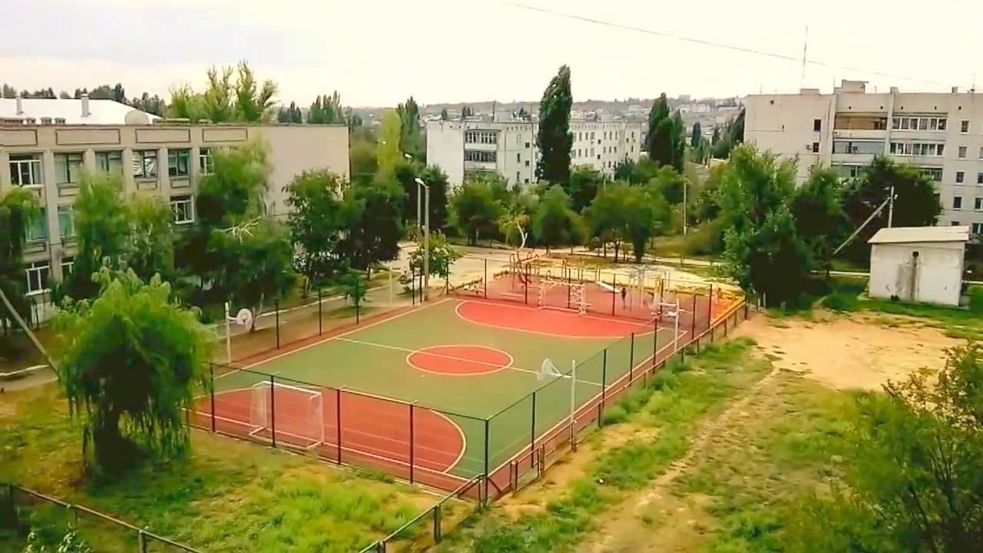

р.п. Городище, 2019

